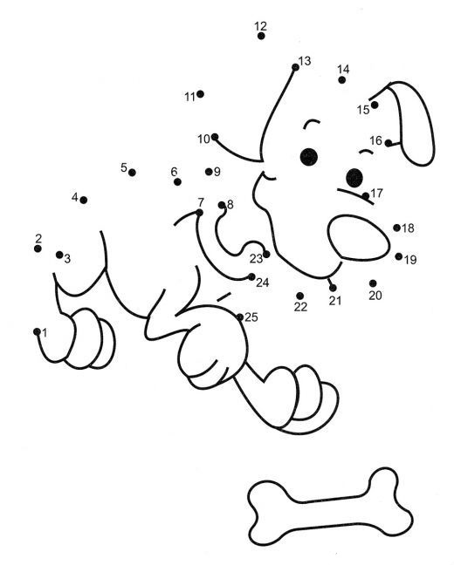
рис.3
Рисунок 3 демонстрирует пример этого задания, которое очень хорошо использовать при проверке темы "Числа".
Также можно предложить детям задание "Раскрасить по секторам". Рисунок 4 показывает пример такого задания. Учителю следует заранее попросить детей принести на урок цветные карандаши.
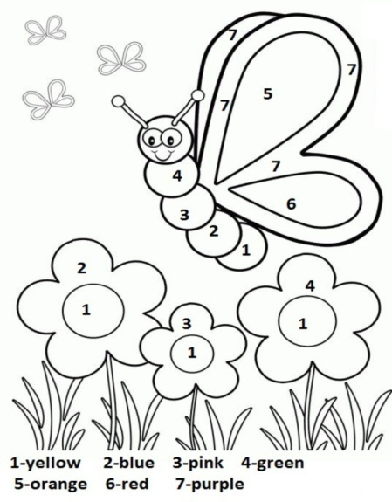
рис.4
Также на уроках пользуются популярностью игры с лабиринтами. Во-первых, они развивают мелкую моторику, во-вторых, интересны сами по себе. Но так как каждое упражнение на уроке иностранного языка имеет определённую образовательную задачу, то и лабиринт можно подстроить под эту задачу. Рисунок 5 показывает, как лабиринт может быть использован в процессе обучения иностранному языку.
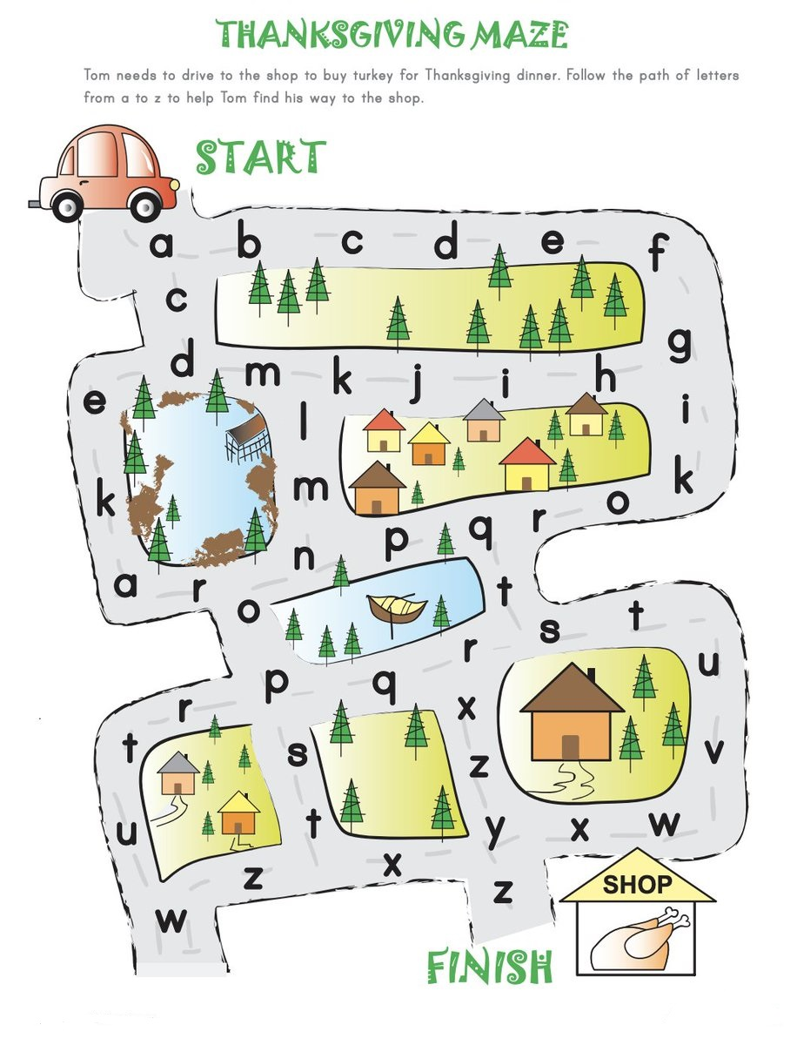
рис.5
С маленькими детьми также интересно играть в сортировочные игры и игры с карточками. Например, можно использовать различные приложения МЭШ для проверки усвоения материала учащимися. Например, в приложении " Гласные и согласные буквы английского алфавита" ребёнку предлагается проверить, насколько хорошо он усвоил, какие буквы английского алфавита являются гласными, какие - согласными. Рисунки 6 и 7 демонстрируют это задание.
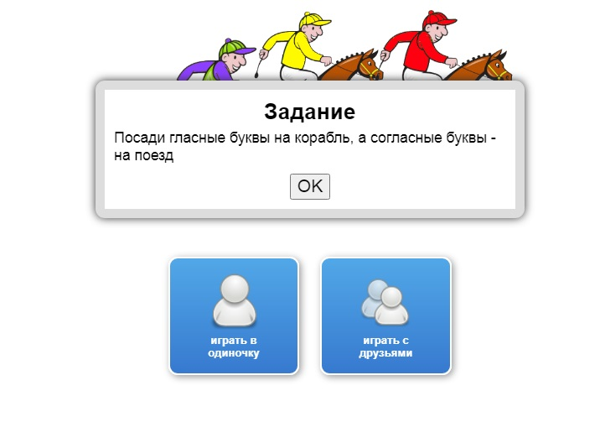
рис.6
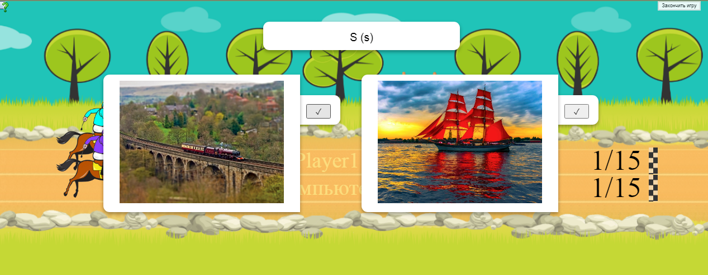
рис.7
Если есть возможность использовать на уроке карточки с изображениями пройденных букв/звуков, то я хочу предложить простую, но довольно увлекательную игру на закрепление знаний/повторения пройденной лексики. Учитель показывает учащимся четыре карточки с картинками и называет слова на иностранном языке. Учащимся эти слова знакомы, возможно одно слово является новым для них. Сценарий зависит от фантазии учителя. После того, как учащиеся повторили за учителем слова на иностранном языке, учитель просит их отвернутся и убирает одну из карточек. Потом учитель просит учеников повернуться к нему и попытаться отгадать, карточка с каким словом исчезла. Конечно, если учитель начинает игру с четырёх карточек, детям несложно отгадать, какая карточка исчезла. Начиная упражнение с лёгкого уровня сложности учителю удаётся поддержать ситуацию успеха в обучении иностранному языку. Учащиеся по очереди или по желанию называют предмет, изображённый на пропавшей карточке. Потом учитель может усложнить задачу, используя до восьми-десяти карточек, также учитель может перемешивать оставшиеся карточки, убирать не одну, а две или три из них на самом высоком уровне сложности. Но этого нужно добиваться постепенно, приучая детей к такому упражнению, которое к тому же хорошо тренирует внимание и мышление учащихся.
Следующая игра, о которой пойдёт речь, знакома каждому, потому что в эту игру играют все дети. Сюжетно-ролевая игра занимает по праву значимое место в обучении иностранному языку. Учитель может поиграть с детьми в магазин, также сами дети с удовольствием играют друг с другом в доктора и пациента, примеряют на себя роли продавца и покупателя, космонавтов, полицейских, супергероев и т.д. Во все эти игры можно играть на иностранном языке, конечно, требуется подготовительная работа, но учащиеся обязательно оценят результат. Также дети на уроках иностранного языка могут играть со своей любимой игрушкой. Можно даже предложить ребёнку роль учителя, а его игрушке - роль ученика. У игрушки может быть тетрадь, в которой будет сделано маленькое упражнение, а ребёнок, выполняя роль учителя, поставит оценку своей игрушке. Это упражнение хорошо развивает навыки самоконтроля и адекватности оценивая своих учебных действий.
В рамках дополнительных занятий можно побаловать учащихся, слепив с ними из пластилина или теста предметы или объекты темы урока. Это довольно трудоёмкий процесс, поэтому учитель может его видоизменять в зависимости от цели и задач занятия. Например, ученики проходят тему "Животные". Каждому ученику даётся домашнее задание: слепить из пластилина или нарисовать и раскрасить животное, которое назвал ему учитель. На следующий урок каждый ученик приносит сделанное им животное. Можно поиграть в зоопарк или создать другую игровую ситуацию, которая будет способствовать закреплению слов по теме "Животные". Можно сравнить животные по цвету, размеру и т.д.
Игра "Угадай, кто/что..." может иметь разные варианты. Например, её можно использовать в начале урока. Учащиеся, отгадав несколько слов, могут объединить их в одно понятие, сформулировать тему урока.
Когда универсальные учебные действия будут сформированы у учащихся, накоплен минимальный запас грамматики и лексики, можно предложить им особое задание - образовательный квест. В зависимости от уровня владения иностранным языком можно выбирать сложность квеста. Учитель готовит квест заранее, иногда привлекает к работе над ним других учащихся (возможно привлечение старшеклассников, например, в день самоуправления в школе). В ходе квеста учащиеся сталкиваются с загадкой или загадками, которые они должны решить, чтобы успешно пройти квест.
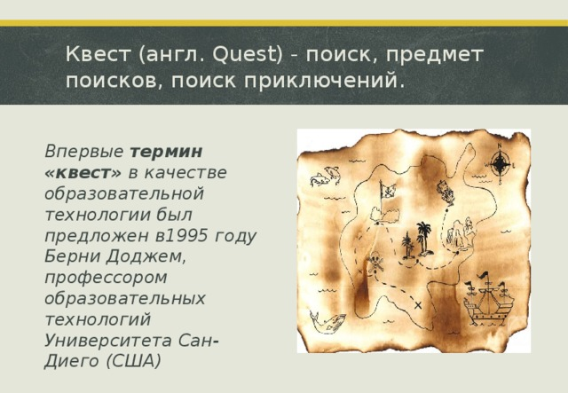
рис.8
Во время квеста можно использовать карту сокровищ, которая укажет, например, на место, с которого нужно начать поиски предмета.
Можно устроить конкурс наиболее аргументированных и интересных ответов. Это также стимулирует мотивацию учащихся. В конце урока каждый ученик должен найти решение ключевого вопроса или ключевой проблемы урока, уметь аргументировать своё мнение и толерантно относиться к мнению своих сверстников. В ходе урока возникают диалоги с учителем, со сверстниками, дети взаимодействуют, задают друг другу вопросы.
Например, на вопрос "Как я могу одеть свою игрушку?" дети отвечали по-разному. Кто-то говорил, что оденет свою куклу в тёплую рубашку, свитер, джинсы, сапоги, куртку, потому что на улице холодно. Другой ученик сказал, что хотел бы одеть своего мишку в красивый красный костюм и шапочку, потому что красный цвет подходит медведю. А третий ребёнок ответил, что ее кукла одевается модно, и она оденет её в черное платье и красную шляпу. Ответы получились разными, но все они были достаточно аргументированными, и в реальной ситуации со своими сверстниками учащиеся в дальнейшем смогут обсуждать эту тему на соответствующем их возрасту уровню.
ЗАКЛЮЧЕНИЕ
Какие бы игровые стратегии учитель не использовал на уроке, самое главное - устроить ученикам маленький праздник, который состоит из интересных заданий, пробуждает их любознательность и мотивирует на дальнейшее изучение иностранного языка.
В заключение хочу подчеркнуть, что важность мотивации состоит и в том, что привитый в младшем возрасте интерес к предмету приведёт к тому, что ученик сможет получать более углублённые знания и развивать все виды компетенций, и это позволит ему быть более подготовленным к ГИА.

